MEMÒRIA 2021
1- Saluda del president
Recuperant la normalitat.
L’any 2021 ha estat un any semblant a l’anterior. Les possibilitats de treball amb els centres docents, que habitualment anem fent han resultat difícils atenent a les normatives d’accés als centres docents, i per això en molts casos hem hagut que sensibilitzar a través de videoconferències.
Pel que fa a la Cooperació Internacional hem estat present en les diferents convocatòries de subvencions de La Generalitat Valenciana, Ajuntaments d’Ontinyent, Alzira, Elx, Sagunt i Bocairent, així com les convocatòries de Caixa Popular i la campanya d’Escola Valenciana “Un euro llavor de solidaritat”.
A través d’aquestes convocatòries hem fet possible la realització d’una sèrie de projectes acompanyant a la “Mancomunidad Trinacional Fronteriza del Rio Lempa”, en la zona centreamericana del Trifinio, que ha possibilitat la millora d’infraestructures, l’accés a l’educació de xiquets i xiquetes en moments de la Covid-19, l’alfabetització de persones adultes, fonamentalment dones, millora de la seguretat alimentaria de famílies del Trifinio.
Pel que respecta a la nostra acció a la Comunitat Valenciana hem continuat realitzant el Programa d’Intercanvis Educatius en la seua fase de formació, ja que la Covid-19 ens ha impossibilitat anar a Centreamèrica per realitzar la segona fase del programa.
La relació amb els centres educatius l’hem mantinguda a pesar de les dificultats existents, i en la mida que han anat relaxant-se les mides sanitàries als centres, hem pogut restablir el contacte.
S’ha millorat la comunicació amb les persones associades i interessades amb Escoles Solidàries, a través de la realització, seua, d’un butlletí informatiu, així com la millora de la pàgina web.
Al llarg d’aquest any s’ha mantingut un treball constant en els grups d’Incidència Política i d’Educació de la CVONGD, fent les aportacions que des d’Escoles Solidàries s’ha cregut convenient.
Així mateix, s’ha participat en la Junta Directiva de la Xarxa ENCLAU, de la que formem part.
Acabant l’any 2021 plens d’esperança i il·lusió.

2- Qui som?
2.1. Finalitat

Escoles Solidàries és una ONGD que vol contribuir mitjançant l’Educació a la construcció d’un món més humà des d’unes conviccions bàsiques que volem compartir:

Creiem que l’Educació és un dret fonamental de totes les persones i un factor clau en la conquesta dels Drets Humans, en la consolidació de la Democràcia i en el progrés humà i social.
- Creiem en l’Educació com a via insubstituïble perquè totes i cadascuna de les persones assolim la responsabilitat del nostre desenvolupament integral i unes relacions de respecte i equitat entre nosaltres i entre tots els pobles.
- Creiem que l'Educació es treballa també a l’Escola, però que és tota la societat qui educa, essent cada individu el subjecte del seu procés.

2.2. Missió
- Escoles Solidàries, vol promoure la transformació de les comunitats educatives, fomentant l’educació en valors solidaris i compartint coneixements, experiències i recursos, per tal de contribuir a un desenvolupament més humà.

2.3. Visió
- Escoles Solidàries aspira a la defensa i promoció del dret a l’educació per a totes les persones sense cap distinció.
- Entenem l’Educació com un procés, sempre obert, individual i col·lectiu, vers la plenitud personal i comunitària, en un model integrador, participatiu i solidari, propi de la construcció d’una Cultura de Pau.
- Entenem l’Educació com a un servei públic prioritari, de qualitat, integrador i transformador, que treballa per la participació, l’equitat, la sostenibilitat, el diàleg i la llibertat.

2.4. Valors i Principis generals
- Som una associació privada no governamental, essencialment de desenvolupament i sense ànim de lucre.
- Independent de qualsevol força política, religiosa, sindical o de qualsevol altra índole.
- Que valora i potencia el Voluntariat com el seu element essencial.
- Que promou l’Educació en els valors de la Solidaritat.
- Oberta al diàleg i la col·laboració amb totes les persones, entitats, moviments, organitzacions i cultures, en el marc del respecte a la Declaració Universal dels Drets Humans.
- Compromesa amb la lluita contra la pobresa.
- Respectuosa amb el medi ambient.
- Promotora de relacions d’equitat en l’organització social, especialment amb els col·lectius més desfavorits.
- Transparent, eficient, democràtica i inclusiva en la seua gestió.
- Participativa i solidària.
- Responsable de la qualitat del seu treball.
- Que busca transformar la realitat vers un món més just, amb un esperit crític i creatiu.
2.5. Recorregut en el temps
Des que un grup de persones començarà aquest camí en 1998, fa més de 22 anys que es treballa en promoure la transformació de les comunitats educatives, fomentant l’educació en valors solidaris i compartint coneixements, experiències i recursos, per tal de contribuir a un desenvolupament més humà, tant a la Comunitat Valenciana com a països com Nicaragua i Guatemala.

Tot va començar a 1998
A 1998, Un grup de persones comencen a actuar com a voluntaris al si del Fons Valencià per la Solidaritat, col·laborant en el Programa “Nosaltres serem la seua veu”. En aquesta ocasió i després de l'estada en alguns països de Centreamèrica, decideixen començar a col·laborar des de l’àmbit educatiu i aglutinant a una sèrie de centres educatius de la comarca de la Vall d’Albaida. A poc a poc es va anar construint una xarxa d’Escoles Solidàries.Aquesta activitat comença a desenvolupar-se en escoles de Nicaragua, de la zona de Boaco per deu anys.

A 2009
A 2009 i finalitzat el temps de col·laboració en el Fons Valencià per la Solidaritat, els centres educatius es plantejaren, com Escoles Solidàries, integrar-se en l’ONG Educació sense Fronteres. Aquesta relació durà fins a 2009. De nou, i a la vista de la situació, la xarxa de centres educatius integrats en Escoles Solidàries decideixen constituir l’ONGD Escoles Solidàries. A partir d’aquest moment es comença a treballar, des del voluntariat, per dur a terme la Missió i Visió definides en els Estatuts de l’Associació. És un moment de consolidació de la nostra Associació, amb un treball ardu donat la condicionalitat de persones voluntàries.Finalitzat el temps d’acompanyament a l’ONG Adeils de Nicaragua , es decideix continuar l’acompanyament amb l’ONG Associació d’Educadors Nordoccidentals, AEN, del municipi d’Ixcán, Quiché. Es feu feina amb deu comunitats de les existents al municipi, finalitzant aquest acompanyament l’any 2019, en qué es decideix contactar amb l’associació DARE de la comunitat Entre Ríos, del municipi de Sayaxché, El Petén, Guatemala.

A 2020
Finalitzat un període de deu anys amb l’Associació AEN, s’inicia els contactes amb la “Mancomunidad Trinacional Fronteriza del Rio Lempa, MTFRL”. En Escoles Solidàrieses decideix establir un acompanyament amb aquesta Entitat, realitzant inicialment un diagnòstic educatiu de la zona,, per a posteriorment elaborar la línia base i definir les col·laboracions d’Escoles Solidàries.
En aquest moment l’organització compta amb cent set persones associades.

3- Pla Estratègic
3.1. Contribució als ODS
Hem de convenir que l’any 2021 ha estat un any difícil per poder desenvolupar el treball de la nostra organització a la Comunitat Valenciana. En aquest temps s’ha aconseguit fer videoconferència amb els centres educatius de difusió dels ODS i d’explicació del treball d’Escoles Solidàries, així com en alguns casos de forma presencial.
S’ha pogut elaborar una sèrie de materials, que hem penjat a la web, per treballar els objectius dels ODS als centres.
Pel que fa al treball en Cooperació Internacional hem incrementat el finançament de projectes impulsats des de la MTFRL. També hem deixat la contrapart DARE en Guatemala, a petició d’aquest, ja que no es trobaven en condicions de donar resposta al que se’ls demanava.
S’ha continuat realitzant el PIEE, en la primera fase, així com els cursos acordats amb la conselleria d’educació en matèria de formació del professorat.

4- Què fem?
4.1. Xarxa de Comunitats Educatives Solidàries (XarCes)
Actualment, trenta i sis centres educatius formen part de la comunitat de Xarxes d'Escoles Solidàries. A més a més, són molts els docents que formen part d'aquesta ONG de manera directa o indirecta, col·laborant en la mesura de les seues possibilitats. D'igual manera, antics docents continuen lligats als projectes de l'ONG.
Igual que el curs anterior, la situació epidemiològica ha frenat de forma molt significativa la presència d'Escoles Solidàries en els centres educatius: d'una banda, alguns centres es mostraven reticents a la presència de persones externes per a la realització de tallers o activitats, d'altra banda, les baixes constants de docents a les escoles ha sobrecarregat al professorat, impedint-li moltes vegades buscar maneres de poder col·laborar de manera activa amb l'ONG.
Malgrat tot això, alguns centres educatius han tret temps i voluntat per a difondre el missatge i els valors de voluntariat tan necessaris hui dia en les nostres comunitats educatives, celebrant concursos, activitats presencials de voluntaris, tallers sobre els ODS, etc.
A més, s'han oferit diversos recursos per a docents des de la nostra pàgina web i des de la plataforma Rubic (Maleta solidària, Joc de l’Oca,), els quals han sigut descarregats de forma constant durant aquest curs acadèmic.
Recentment, s'ha iniciat un intercanvi de correspondència entre centres de la Comunitat Valenciana i els de la Trinacional (Guatemala, Hondures i el Salvador). Ha sigut tal la demanda de participació que, per desgràcia, continuem a l'espera de rebre més contactes de docents per a poder connectar més centres educatius.

4.2. Projectes de cooperació internacional
Són la concreció operativa del nostre compromís amb els valors de la Solidaritat i del Desenvolupament, en el marc general de la nostra visió i missió i dels nostres principis constitutius bàsics.
El conjunt de països centreamericans constitueixen el camp d’acció preferent des de l’inici del quefer de la nostra entitat. A regions preferentment rurals, acompanyem processos i/o contraparts donant suport a accions amb repercussió directa a les persones i el seu entorn més pròxim, fomentant l’educació i la solidaritat com ferramentes d’auto creixement i empoderament.
Durant l’any 2021 estiguérem presents a Ixcán, completant el compromís de suport de cicle complet a estudiants de l’etapa de secundària i reforçarem l’inici del nostre acompanyament a la Mancomunidad Trinacional Fronteriza Río Lempa (MTFRL) en la regió del Trifinio centreamericà, regió fronterera dels païssos d’El Salvador, Guatemala i Honduras.

4.2.1. Pla País Trifinio (El Salvador, Guatemala i Honduras)
La Mancomunitat Trinacional Fronterera Río Lempa, és una entitat de dret públic, situada a la Regió Trifinio i integrada per municipis del Salvador, Guatemala i Hondures. És una institució municipal de naturalesa solidària, no religiosa, no partidista, la qual es regeix pels seus estatuts, reglaments i altres lleis (codis i lleis municipals) aplicables als tres països. Sorgeix com a resposta conjunta dels governs municipals, per contribuir des de la gestió pública local i mancomunada a la reducció de la desnutrició, l’eradicació de la fam, la pobresa extrema i la marginació de la població més vulnerable de la regió hi ha la necessitat urgent d'unir als pobles com una veritable aportació des del local, a la integració centreamericana.
A més del desenvolupament humà sostenible, una de les metes a assolir amb el treball realitzat a nivell tri-nacional és el disseny i implementació de polítiques públiques locals transfrontereres, buscant que els projectes donen suport a la gestió d'aquestes polítiques públiques, en les quals participen ciutadans, alcaldes, tècnics, organitzacions no governamentals, cambres de comerç i serveis, i fins i tot socis internacionals que s'adhereixen a aquests esforços de desenvolupament.
Tot i que la Regió del Trifini és considerada estratègica per la riquesa dels recursos naturals que hi ha i que són compartits pels tres països. I que les riqueses més importants de la regió són la producció d'aigua, la diversitat biològica dels ecosistemes i el patrimoni arqueològic del Mon Maia, localitzat a “Copán Ruinas”, a Hondures, la població que habita en aquesta regió, carrega les seqüeles d'una fam històrica que provoca desnutrició crònica, persones que majoritàriament continua patint per la inseguretat alimentària i nutricional, situació que va empitjorant de generació a generació, que fa que homes i dones siguen persones passives en espera de programes assistencials. En general, les famílies ja no tenen terra on cultivar iaquelles famílies que arriben cultivar una petita parcel·la, no apliquen tècniques agrícoles amigables amb l'ambient.
En els seus cultius, els agricultors utilitzen agroquímics, sense saber que estan enverinant els aliments, el sòl, els rius i tota la seua comunitat. Es pot notar la mala utilització dels recursos naturals, en territoris amb una desforestació molt alta, on l'erosió arrossega del sòl la terra fèrtil. El canvi climàtic es fan notar cada cop més, principalment amb pluges que cauen torrencialment provocant catàstrofes naturals de gran impacte, o siga sequeres, provocant pèrdua de cultius agrícoles, fenòmens que provoquen sengles problemes d'inseguretat alimentària de la població de la regió. Els municipis no arriben a aplicar polítiques públiques de manera adequada, limitant així les possibilitats de desenvolupament de les comunitats agrícoles de les seves localitats.
En aquest context, Escoles Solidàries vol acompanyar la Mancomunidad Trinacional Fronteriza Rio Lempa en l'impuls de les polítiques públiques locals de transformació en els municipis que la integren, que implementa des de fa més de 10 anys; entre d'altres, la política “Hambre Cero”, orientada a contribuir amb la reducció dels índexs de desnutrició, crònica i aguda, de les poblacions més vulnerables de la regió. I incorporar l'Educació de qualitat com una altra d'aquestes línies estratègiques de treball, a través dels projectes següents.

4.2.2. Relació de projectes de cooperació internacional

ALFASAN
Es reconeix a la regió les bretxes històriques existents entre les oportunitats per al desenvolupament equitatiu i igualitari en la població, sent majoritàriament afectades les dones, que representen al voltant del 52% de la població. En aquest context, es promou la lluita contra les causes estructurals que provoquen aquestes situacions, essent-ne una i no menys important l'accés a l'educació i el coneixement.
El projecte ha permés la implementació el programa d'Alfabetització per a la Seguretat alimentària i Nutricional, AlfaSAN, a diferents comunitats rurals de la regió, el qual consisteix en un model innovador d'alfabetització amb enfocament de SAN, Canvi Climàtic , Democràcia de Gènere i Producció Resilient d'Aliments, executat per la Mancomunitat Trinacional Fronterera Rio Lempa, des de l'any 2012, com a acció estratègica de la “Política Pública Local Transfronterera Hambre Cero”. El programa AlfaSAN, incorpora coneixements i bones pràctiques (aprendre fent), sobre equitat de gènere, promoció de la producció agroecològica, resiliència i seguretat alimentària i adaptació al canvi climàtic, utilitzant com a eina pedagògica l'Escola de Camp per a la Seguretat Alimentària i Nutricional ( EcaSAN).
Per mitjà de l'AlfaSAN, els participants han aprés a llegir, escriure i fer operacions matemàtiques bàsiques, i també han millorat coneixements en:
I) Establiment i producció d'horts familiars amb plantes natives de gran valor nutricional; II) Preparació d’aliments, fent servir receptes nutritives; III) Democràcia de gènere; i IV) Seguretat alimentària. El procés d'alfabetització ha tingut una durada de 8 mesos per consolidar el procés d'aprenentatge.
OBJECTIU GENERAL: Contribuir a reduir els índexs d'analfabetisme, de poblacions vulnerables de la regió Trifini.
OBJECTIUS ESPECÍFICS: i) Alfabetitzar població vulnerable de comunitats rurals vulnerables de la regió Trifini. ii) Incrementar coneixements sobre Seguretat Alimentària i Nutricional (SAN), de poblacions vulnerables de la regió Trifini. iii) Contribuir a reduir els índexs de desnutrició aguda, de xiquets i xiquetes, menors de 5 anys, producte del coneixement adquirit pels participants del Programa AlfaSAN.
Amb el suport financer de 12.500 euros d‘Ajuntament d’Elx, s’ha donatsuport directe a aproximadament 150 persones en total que aprenen a llegir i escriure. Almenys 90 alumnes el que representa el 60% dels participants de la present campanya d'alfabetització siguen dones. S’ha donat suport indirectament , aproximadament, a 825 persones que són part del nucli familiar dels alfabetitzats.
Amb el suport financer de 30.000 euros d’Ajuntament d’Alzira, s’ha donat suport a 150 persones de forma directa i indirectament a 1.500 persones, de sis comunitats diferents.

ESCOLES RURALS EN LÍNIA
Darrere les restriccions de mobilitat i confinament a escala mundial amb motiu de la pandèmia per la COVID-19, a fi de pal·liar la bretxa digital a zones rurals i permetre la continuïtat del contacte professor-alumne fins a finalitzar el curs 2021. MTFRL amb el suport d'Escoles Solidàries, va decidir implementar dues edicions més del projecte: “Escoles Solidàries seua per a la inclusió social i educativa al Trifini Centreamericà, en temps de COVID-19”,
SÍNTESI DE LA PROPOSTA.
Aquesta proposta ha buscat contribuir a reduir la bretxa social i educativa entre l'àrea rural i urbana a comunitats rurals de municipis de la regió Trifinio, mitjançant la posada en marxa d'accions que han permés a mestres i mestres, nens i nenes donar-li continuïtat al procés educatiu.
El repte per a la Mancomunitat Trinacional ha estat adequar metodològicament la intervenció educativa, establint de forma pilot l'Escola Rural seua, organitzant la intervenció de mestres, alumnes i col·laboradors comunitaris, per mitjà d'aquestes tecnologies, per tal d'atendre a xiquets i xiquetes de comunitats rurals, dotant-los als centres educatius de:
i) Centre Tecnològic de Comunicació Digital, per tal de donar suport al cos docent per a la realització de classes seua (Utilitzant internet i serveis de comunicació digital), necessaris per al desenvolupament dels processos educatius;
ii) Centre d'Impressions i Reproduccions (Impremta Escolar), per donar suport al cos docent per a la reproducció de materials educatius necessaris per al desenvolupament dels processos educatius;
D'altra banda, els docents que han participat de la realització de l'Escola Rural a Línia han estat dotats de:
i) Una motxilla tecnològica, que constarà del pagament de serveis mensuals d'internet per 6 mesos del 2021. ii) Dotació d’un paquet de materials necessaris per al desenvolupament de les activitats educatives. iii) Kit de bio-seguretat per al suport dels processos educatius.
De la mateixa manera, per mitjà del projecte s’ha dotat als integrants de les comunitats, en la seua condició de “Col·laboradors Solidaris” de:
i) Kit de bio-seguretat per al suport dels processos educatius. ii) Un lliurament mensual de Borses Alimentàries (BolSAN), com a incentiu als voluntaris de la comunitat que donen suport als processos educatius que s'estan implementant.
Amb el suport financer de 6.230 euros d’Ajuntament d’Ontinyent, s’ha donat suport a 180 xiquets i xiquetes de forma directa d'escoles rurals de municipis fronterers de Guatemala, El Salvador i Hondures, pertanyents a la Mancomunidad Trinacional Fronteriza Rio Lempa i indirectament a 120 famílies de tres centres educatius diferents.
Amb el suport financer de 16.414 euros aportats per socis i simpatitzants d’Escoles i d’Ajuntament de Bocairent, s’ha donat suport directe aaproximadament 480 alumnes d’onze centres educatius diferents. S’han beneficiat indirectament al voltant de 320 famílies, pares, mares i altres voluntaris implicats al projecte.

PROGRAMA DE BEQUES SOLIDÀRIES
En el marc de l’Educació per al Desenvolupament, el programa de Beques d’ES té un doble objectiu: Per una part, com a resultat de processos personals de conscienciació, acompanyar i donar suport a les persones necessitades, a través de l’educació, perquè puguen assumir i protagonitzar la millora de les seues condiciones de vida i combatre les causes estructurals de la seua pobresa. I, per un altre, afavorir aquests mateixos processos de conscienciació als valors de la solidaritat, especialment a la nostra societat, a través de les accions de cooperació en un procés continu de mútua retroalimentació.
Escoles Solidàries, com ONGD, vol ser un instrument perquè la societat civil activa, organitzada i compromesa a impulsar una educació transformadora, tant als països empobrits com a la nostra pròpia societat, puga canalitzar i optimitzar els seus esforços en aquesta línia.
Beques per al suport d’estudis de Secundària i Batxiller àmbit educatiu en la municipalitat d’Ixcán, (Quiché, Guatemala) a través de l’Associació d’Educadors Nord-occidentals (AEN):
– Dotació: 3.965,53 euros (La resta de les aportacions de la campanya de beques d'ES han estat destinades al finançament del projecte d'Escoles Rurals seua al Trifinio, ja esmentat)
– Beneficiaris directes: 12 alumnes matriculats/des en diferents centres educatius de la zona d’Ixcán.
Com a experiència podem manifestar que treballem amb projectes de beques des de la nostra fundació, mitjançant l’aportació desinteressada dels nostres associats/es i que com a associació comptem amb l’estipulació del nostre pla estratègic, així com normes i regles dirigits als beneficiaris per al funcionament d’aquestes, entre les quals podem esmentar:
– L’estudiant té l’obligació d’aportar en alguna comunitat del municipi, amb l’execució d’un micro-projecte educatiu o de salut.
– El servei pot fer-ho de manera individual o grupal, extra aula, o presentar un projecte que execute com a part de la seua carrera

CONSTRUCCIÓ DE UN CENTRE FORMACIÓ AGROECOLÒGICA
Per superar les bretxes històriques existents entre les oportunitats per al desenvolupament equitatiu i igualitari a la població i l’accés al coneixement, la Mancomunitat Trinacional ha establert des de l'any 2017, la Finca Escola Trinacional de Formació i Producció Agroecològica, per mitjà de la qual ha pogut facilitar coneixements a agricultors i grups de joves, que han aprés noves tècniques de producció agroecològica. No obstant això, a les actuals instal·lacions de la Finca Escola no hi ha infraestructura i eines, que permeten impartir una formació adaptada a les noves necessitats, cosa que inclou equips informàtics i connexió a internet per a la formació seua i espais per a l’allotjament i manutenció dels participants en els processos de formació presencial més perllongada a la durada d'una sola jornada.
A més, durant el darrer any i mig, s'han incrementat les dificultats per al desenvolupament dels serveis de formació o capacitació “no formal” a les zones rurals al Trifini Centreamericà, provocat principalment per l'aprofundiment de la crisi sanitària generada pel COVID -19; cosa que ha ampliat la bretxa social a la regió.
En aquest context, per mitjà d’aquest projecte, s’ha contribuït a la millora i increment del coneixement de la població rural, sobretot de famílies que es dediquen a la producció agrícola, joves en demanda de treball i dones cap de família, respecte a la producció sota principis agroecològics, amigables amb l'ambient, per mitjà de l'execució de les accions següents:
i) Establiment del Centre Trinacional de Formació per a la Promoció de l'Agricultura Agroecològica i l'Adaptació al Canvi Climàtic (CEFACC); i,
ii) Oferta de serveis de formació per promoure l'agricultura agroecològica i l'adaptació al canvi climàtic, disponible a la regió Trinacional.
BENEFICIARIS
- Directes: 400 agricultors/es anuals de Guatemala, El Salvador i Hondures.
- Indirectes: Dues mil persones pertanyents a 400 famílies rurals de la regió Trifinio.
- Municipis: 26 municipis, de Guatemala, Hondures i El Salvador.
DURADA DEL PROJECTE: 10 mesos
PRESSUPOST
- Cost total del projecte: 84.300,11 €
- Aportació de l'Ajuntament d'Alzira: 6.230,00 €
- Sol·licitud de finançament a l'Ajuntament de Sagunt: 27.427,37 €
- Aportació de l'Ajuntament d'Elx: 12.500,00 €
- Aportació de beneficiaris i Mancomunitat Trinacional: 11.010,55 €
- Aportació d'altres entitats internacionals: 23.735,50 €
- Aportació de l'ONGD “Escoles Solidàries”: 3.396,69 €

CONSTRUCCIÓ DE UNA GRANJA DE PRODUCCIÓ D’AUS CRIOLLES
Com a acció complementària en les diferents edicions del Programa d'Alfabetització d'Adults amb enfocament de Seguretat Alimentària i Nutricional (ALFASAN), per completar el paquet alimentari que es lliura a cada família participant en el programa i que han aconseguit establir l'hort familiar de producció d'aliments locals, se'ls lliura un lot d'aus criolles (10 gallines i 2 galls), per promoure la resiliència alimentària i proteica dels participants.
Per assegurar l'entrega d'aquest lot d’aus en futures edicions d´Alfasan, promocionar el consum de productes de proximitat i no dependre de l´acció adversa del clima, com el pas destructiu dels potents huracans ETA i IOTA a finals de 2020 per la zona , la MTFRL va estimar la conveniència d'establir una granja pròpia de producció d'aus al municipi soci de la Mancomunitat, de Candelaria de la Frontera a El Salvador.
Granja de producció d'aus criolles dividida en tres seccions: Producció d'ous, incubació i viver. La construcció del qual es va poder culminar durant 2021, amb el finançament, entre d'altres, de la Diputació Provincial de Castelló.
BENEFICIARIS
- Directes: 150 persones del mateix nombre de famílies de tres municipis de Guatemala, Hondures i El Salvador. S'espera que un 60% (90 persones) dels participants del projecte siguen dones.
- Indirectes: El conjunt de persones i famílies del Trifinio futurs participant en el programa Alfasan.
DURADA DEL PROJECTE: 12 mesos
PRESSUPOST TOTAL: 70.469,43 €
- Aportació de la Diputació Provincial de Castelló 12.000,00 €
- Aportació de beneficiaris i Trinacional: 4.728,30 €
- Aportació Local altres entitats públiques: 53.741,13 €

SUPORT A LES LLENGÜES MAIES
Al nostre territori coneixem l'experiència de sentir-nos exclosos per parlar la llengua materna. A diferents països de Llatinoamèrica s'enfronten diàriament a aquesta exclusió lingüística, juntament amb les ja endèmiques de pobresa i fam sistemàtiques.
Des d’Escoles Solidàries vol contribuir mitjançant l’educació a la construcció d’un món més just; vol contribuir a l'eliminació d'aquestes desigualtats mitjançant el projecte de traducció a l’idioma indígena maia Ch'ortí de la Guia i Cartilla del Programa d'Alfabetització per a la Seguretat Alimentària i Nutricional (AlfaSAN) que donem suport a la regió del Trifinio Centreamericà.
Les entitats Caixa Popular i Escola Valenciana, dins de les seves activitats de solidaritat, contribueixen a finançar aquest projecte, la traducció dels materials del programa AlfaSAN-Ch'ortí amb l'objectiu de reduir els índexs d'analfabetisme en persones adultes alhora que es formen al cultiu i preparació d'aliments autòctons i bàsics que permeten l'eliminació de la pobresa i la fam de poblacions indígenes i vulnerables de la regió.
BENEFICIARIS Directes: 2.500 persones de l'ètnia maia Ch'ortí futures participants en el programa Alfasan.
PRESSUPOST TOTAL: 10.800 €
- Aportació de Caixa Popular: Un dia de Salari: 5.000 €
- Aportació d’Escola Valenciana: Un euro llavor de solidaritat: 5.000 €
- Aportació d’Escoles Solidàries: 800 €

POLÍTIQUES PÚBLIQUES LOCALS. MUNICIPIS EDUCADORS
Donada la situació detectada en els treballs de camp que ve implementat a la zona el soci local MTFRL des de fa més de 10 anys, el projecte “Política Pública Local per al desenvolupament de Comunitats Educatives i solidàries al Trifini Centreamericà” es planteja amb la finalitat millorar la qualitat de vida i el desenvolupament humà d'un sector singular de població rural altament empobrit, a través d'un esforç sostingut per elevar-ne el nivell educatiu integral.
L'impuls d'un model educatiu integral i solidari on la cohesió social és concebuda com la capacitat de la societat d'assegurar l'educació i el benestar de tots els seus membres, promovent més possibilitats d'autodeterminació i la participació ciutadana activa, disminuint la disparitat existent, permetent un accés equitatiu als recursos que disposen a la localitat, la promoció del civisme democràtic, sostenibilitat, qualitat de vida i promoció dels seus habitants, protagonitzades per les autoritats locals i basades en el bon govern, la cohesió social.
Per això pretenem, a cadascun dels 3 municipis participants en el projecte, establir mecanismes de diàleg, inclusió i participació ciutadana activa per millorar la convivència social de poblacions frontereres al Trifini Centreamericà. I millorar la qualitat de participació dels governs locals, en els processos educatius de la regió Trinacional.
A través de:
a) Definir una política pública local elaborada de forma participativa, orientada a la promoció de l'Educació Integral i Solidària.
b) Dissenyar un Programa Trinacional de formació per a la construcció de ciutadania activa i solidària, dirigit a educadors, autoritats locals electes i líders i líders comunitàries.
c) Aprovar i socialitzar un Model Educatiu Integral i Solidari, per a la construcció de ciutadania activa a la Regió Trifini
BENEFICIARIS:
4.500 persones integrants dels tres municipis (un per país) d'aproximadament 1.500 persones cada municipi. En què estaran inclosos: els responsables municipals de l'àrea educativa com a transmissors i impulsors de la política local, famílies, integrants dels centres educatius i població en general com a subjectes clau per assolir la transformació de la societat.
DURADA DEL PROJECTE: 12 mesos
PRESSUPOST
- Cost total: 84.181,00 €
- Aportació de la Generalitat Valenciana: 68.391,00 €
- Altres aportacions financeres: 1.530,00 €
- Aportacions valoritzades: 14.260,00 €

FORMACIÓ DEL PROFESSORAT
La Mancomunidad Trinacional Fronteriza Rio Lempa (MTFRL) juntament amb Escoles Solidàries, a partir del Diagnòstic Educatiu (2020) realitzat amb l'objectiu de conéixer la realitat educativa de les comunitats per garantir una educació inclusiva, equitativa i de qualitat i promoure oportunitats d'aprenentatge per a totes i tot, es van detectar diverses mancances al professorat que necessitava una formació específica i de qualitat per completar la formació rebuda amb anterioritat i/o per adaptar-se millor a les característiques de l'escola rural.
En aquest diagnòstic es pot evidenciar les causes i conseqüències de la deserció i repetició, evidenciant el context intern i extern quant a infraestructures, qualitat dels serveis bàsics amb què compten els centres educatius, la gestió i organització de la institució escolar, els principals enfocaments i metodologies aplicats en el procés d’ensenyament-aprenentatge, les principals competències de la formació i actualització del professorat, les característiques dels estudiants i les seues famílies i la gestió dels municipis.
La llarga trajectòria de la MTFRL a la zona li han permés identificar una sèrie de factors interdependents que creen múltiples sinergies negatives per al desenvolupament humà -individual i col·lectiu- de la gran majoria dels pobladors de la regió i de les seues comunitats, condicionant greument l’accés a l’exercici dels seus drets bàsics. Són factors com la pobresa, la fam, l'analfabetisme, els problemes sanitaris, l'emigració, la marginació cultural, l'exclusió social, etc. Aquesta experiència reiterada i dolorosa els ha portat a aprofundir en l'anàlisi de la situació, recopilar informació i intentar sistematitzar amb les aportacions també de les comunitats i els seus agents més rellevants, discutir alternatives i possibilitats, cercar mitjans i aliances per afrontar aquesta situació ja crònica.
Tenint en compte aquest diagnòstic i partint de l'experiència de la MTFRL i Escoles Solidàries en aliança amb la Facultat de Magisteri de la Universitat de València i les delegacions implantades a la zona de les universitats del Salvador, Guatemala i Hondures, es van designar representants i es va treballar en l'elaboració d'un Diplomat en Educació que donés resposta a aquestes necessitats. Fins ara s'ha dut a terme un primer curs a Competències digitals realitzat per professorat de la UES i de la USAC. S'avalua aquest curs, tant el rendiment de les persones assistents, com les dificultats que podia suposar el medi telemàtic.
No obstant això, les limitacions de les reunions i formacions seua, sobretot en una àrea amb una connectivitat deficient, ens van impulsar a buscar altres recursos. Així doncs, per facilitar la cooperació entre les institucions implicades, especialment les universitats, es va proposar la celebració d'un Seminari internacional que complís amb dos objectius. D'una banda, servir com un esdeveniment formatiu obert al professorat de la zona que comprén centres educatius de El Salvador, Guatemala i Hondures, amb ponències sobre les línies d'interés expressades al document diagnòstic dut a terme per la Mancomunitat. Per altra banda, propiciar la trobada entre el professorat de les universitats tant per avaluar, analitzar i millorar el diplomat com per iniciar una cooperació de tipus acadèmic entre el professorat interessat.
BENEFICIARIS
- Directes: 50 docents en exercici i l'alumnat de Primària d’11 escoles (un 60% dels quals s'espera que siguen dones) d'onze municipis de la regió
- Indirectes: Amb ells s'espera recolzar indirectament al principi un aproximat de 940 nens i nenes d'11 comunitats de la regió, susceptibles d'ampliar-se en successives fases
PRESSUPOST
‐ Cost total estimat del projecte: 90.820,76 €

4.3. Projectes d’Educació per al desenvolupament

IX Jornada d’Intercanvis Educatius
La Jornada d'Intercanvi d'Experiències Escolars en educació per la solidaritat, on professorat i col·laboradores/rs de la nostra entitat donen a conéixer, comparteixen experiències i treballs educatius reeixits en les diferents matèries del seu quefer educatiu. Amb l’objectiu de reforçar la formació pedagògica del nostre professorat; Generar col·laboració i treball conjunt entre els diferents centres educatius de XarCES; i acompanyar la nostra incidència social i educativa per millorar la realitat actual.
Aquesta IX Jornada s’ha pogut dur a terme seuaper causa del Covid-19 , aplicació de l’estat d’alarma i suspensió de les classes lectives.
Hem tingut la col·laboració del Cefire d’Elda, les ponències han sigut en Webinar el 25-26 de maig de 2021, amb la conferència inaugural de Jaume Martínez Bonafé i la participació de cinc centres: CEIP Bonavista, Ontinyent“Dia escolar de la Paz”, CEIP Lluís Vives, Ontinyent “Contes que volen i altres històries”, CEIP S J Calassanç, Aielo “Compartir lectures en temps de pandèmia”, IES Ifach, Calp “Els colors carn”, CEIP “Ausiàs March”, Picanya“Compartir l’experiència d’aprenentatge servei amb una residència de majors”.
Valoració: De les 21 persones inscrites, han participat 18 i han respost l’enquesta d’avaluació 5. De les 6 ponències proposades, se n’han fet 6 i han participat 7 persones ponents de les quals 5 foren dones i 2 homes. De l’organització, la connexió a la sala webinar del Cefire d’Elda, de l’ambient en general, el 100% ho ha valorat molt bé. El que la jornada els ha aportat i la seua aportació personal (actitud, esperit de col·laboració, puntualitat, participació…) a l’èxit de l’encontre, el 95% ho ha valorat molt bé. La Jornada d’Intercanvis ha segut convocada amb temps suficient per al 100% . Pels mitjans seuai procediments adequats per al 95%,Amb la informació precisa per al 95%
Globalment: El 96% ha valorat molt bé la jornada i el 4 % bé.

IV ESCOLA D’ACOLLIDA. Conveni entre Escoles Solidàries i AVSA E.S.
Del 15 de setembre de 2021 al 24 de gener de 2022, hem realitzat la quarta Escola d’Acollida que és possible pel conveni de col·laboració entre les dues ONG Escoles Solidàries (entitat amb capacitat formadora reconeguda per La Conselleria) i AVSA. Aquesta Escola es du a terme a les seus de Xàtiva i La Granja de L’Ombria (Vallada).
Per als alumnes que han seguit les classes el fet d'obtenir el certificat que expedeix la Conselleria d’Igualtat i Polítiques Inclusives, és una ajuda molt interessant a l'hora de demanar el permís de residència i treball, donat que esta és una de les formacions més valorades per la policia d'estrangeria.
Les classes a Xàtiva de l'escola d'acollida que coordina Escoles Solidàries han transcorregut en les mateixes dates que a Vallada. Cal dir que estes classes formen part del projecte d'interculturalitat d'AVSA en el que col·labora Escoles Solidàries. A Xàtiva AVSA té una casa d'acollida per a set persones, que romanen temporalment. Se'n van quan poden trobar un contracte de treball que els permet accedir al món del treball de forma legal. Mentre estan acollits reben atenció en l’àmbit administratiu per la tramitació dels papers; en l’àmbit personal amb el lloc per dormir i menjar, amb l'acompanyament; en l’àmbit cultural per la formació que reben; en l’àmbit social per la participació en actes culturals locals i comarcals, etc. A l'escola d'acollida vam inscriure als alumnes que veiem que estarien a la casa en el temps de les classes. Alguns dels alumnes ja havien fet l'escola abans .En aquesta edició són cinc alumnes, quatre de Senegal i un de Costa d’Ibori. Quan acaben les classes d'esta edició de l'escola d'acollida continuem impartint les classes, perquè com els alumnes van canviant la formació sempre és necessària i anem repetint els continguts.
Hi ha diferències entre la seu de Xàtiva i Vallada referides per exemple al nombre d’acollits, ja que en Vallada n’he són vint-i-cinc. Tots participen de l’escola tinguen o no ja aquest certificat. En el primer cas, se`ls certifica com a que han estat venint a classe i és el president d’E.S qui ho certifica. També el presenten quan demanen “l’arrelament social”. A Vallada en aquest any són 10 els alumnes que reben el certificat d’Escola d’Acollida, sent tres de Ghana, cinc de Senegal i un de Guinea ConaKry.
En La Granja som cinc mestres voluntàries ( entre elles un home), que anem dos dies diferents, sent tres d’Aielo de Malferit i dos de Vallada ; als mesos de juny i juliol de 2021 aquest equip va deixar de donar classe i un grup de 7 persones voluntàries ( professorat d’institut, mestres, integradores socials) va continuar donant formació dos dies setmanals. L’equip docent està coordinat al llarg de l’any per garantir una línia educativa. Els tràmits per aconseguir els papers determinen la necessitat de conéixer un munt de processos a seguir, uns papers a omplir, uns llocs on acudir,...I a l’Escola d’Acollida se’ls explica. Necessiten entendre, poder expressar-se per relacionar-se , el seu nivell lingüístic és ben distint entre ells i el treball oral ocupa molt de temps a les classes. Intentem que coneguen la nostra cultura, els ideals d’igualtat obtinguts, l’organització territorial d’Espanya i Europa, ja que són viatjants, nòmades per qüestions de treball; la vida saludable, la cura de la mare terra,...són exemples de temes que donen contingut als textos escrits.
Com s’ha dit en un principi, aquesta formació els ajuda a aconseguir papers, i també crea lligams entre ells, els fa pensar, els fa sentir part d’un grup i se senten estimats, acceptats i malgrat la vida tan duríssima que han viscut i viuen, somriuen , s’admiren davant allò que desconeix i mostren gratitud .

Curs de formació “Tècniques comunicatives i Xarxes socials”
Aquest curs va començar el 2 de desembre de 2020 i va finalitzar en febrer de 2021, realitzant-se vuit sessionsseua, en total, amb una duració de 20 hores. La data es va modificar respecte a la que hi havia en la planificació presentada a Conselleria. El motiu ha estat perquè hem hagut de fer-la en streaming per motius de Covid-19.
El ponent va ser Hugo López Carril, va utilitzar la plataforma Zoom per a les connexions en streaming. Va emprar una presentació que ens compartia telemàticament per a anar explicant els continguts.
El personal a qui es va dirigir l’activitat ha estat en general persones voluntàries que col·laboren molt estretament amb l’ONG i que la coneixen des de la seua creació. Alguns d’ells socis/es que han estat membres actius d’Escoles Solidàries i dels grups territorials. També per a totes i tots els membres de la Junta directiva actual.
Com a conclusions més destacades, cal anomenar:
* L'alt grau de satisfacció global i específica que assenyalen les persones participants, el ponent i l’equip de coordinació, Grau important de preparació de les pràctiques realitzades que han estat molt didàctiques. Capacitat de comunicació.
* La satisfacció del ponent per la receptivitat de les persones participants, la seua implicació, l'organització del curs i l’ambient general creat amb la metodologia seguida. Açò ens permet “gaudir” d'un ponent molt qualificat.
* La bona assistència dels i les participants que pot xifrar-se en mitjana en un 95 %.
* El curs ens ha facilitat ferramentes per començar a elaborar el Pla de Comunicació de l’ONG.
* Les sessions estan gravades i penjades al Drive.
* Caldria que hi haguera participat més personal voluntari i socis en el curs.
* Cal aprofundir respecte als aspectes més necessaris del Pla de Comunicació de l’organització.

Programa d’Intercanvi d’experiències educatives (PIEE XVI-XVII)
El PIEE (Programa d'Intercanvi d'Experiències Educatives) ofereix una formació per apropar-se al món de la cooperació internacional i l'educació solidària. Es dirigeix, fonamentalment, al professorat i altres agents de la comunitat educativa interessats en aquest camp. Afavoreix l'obertura i la incidència de l'Escola en el seu entorn social, i ens facilita la possibilitat de conéixer in situ la realitat de projectes de cooperació valencians, concretament s’havia de visitar la Mancomunitat del riu Lempa, a Guatemala, Hondures i El Salvador.
Estem doncs davant d'un Programa formatiu i de conscienciació social, mitjançant el qual es proporciona un instrument de difusió i sensibilització d'una educació intercultural i dels valors solidaris, incorporant aquests al currículum dels educadors i potenciant la seua formació com a "agents multiplicadors" en els seus entorns personals i professionals. Es vol contribuir així a potenciar actituds de comprensió i solidaritat a conéixer millor altres pobles i cultures, creant-se llaços vitals entre ells que ajuden a impulsar la consciència de ciutadania global compromesa amb el seu entorn i, per tant, la responsabilitat ètica que tots i totes tenim de participar en activitats i organitzacions de voluntariat i solidaritat.
Estes edicions del curs “Educació per al desenvolupament” han estat oferides pel CEFIRE Específic d'Àmbit Humanístic i Social d’Alacant, amb 50 places cadascú.
El PIEE XVI es va realitzar la primera fase del curs amb una duració de 65 hores, amb les ponències en webinar pel Cefire d’Alacant, començant les sessions l’11 de gener fins al 14 de març de 2021. La fase II no es va poder portar a terme degut als motius sanitaris de Covid-19. En aquesta fase hi havia divuit persones interessades en la seua realització que es va posposar.
El PIEE XVII amb el títol del curs “Educació per al desenvolupament “ es va llançar en el quart trimestre de 2021 , la realització de la fase I amb la coordinació del Cefire d’Alacant i una duració dels mòduls a impartir en línia de quaranta hores . Les sol·licituds van ser de 40 persones. El curs es va iniciar en gener de 2022. Escoles Solidàries va oferir, a més, la fase II i III del programa, si les circumstàncies de la pandèmia eren favorables per a la seua realització.

Que quede constància del nostre agraïment a l'equip coordinador del programa, als ponents de les diferents sessions formatives, per la seua contribució desinteressada i flexibilitat davant els canvis sorgits i imprevistos.
Per motius de Covid-19 no s’ha pogut realitzar la fase II ni la III del programa.
Durant 2021 diferents integrants de la nostra entitat han realitzat altres formacions en línia sobre: ​​eines en xarxes socials, redacció de projectes, diagnòstic i anàlisi de dades i gestió d'ONGD, perquè la seua contribució voluntària a la nostra entitat siga més eficaç.

Campanya “Un euro llavor de solidaritat”: Escola Valenciana va confiar en Escoles Solidàries per destinar els diners de la campanya a aquesta organització. Tenim constància de la participació de quinze centres, amb una contribució de 5.000€.
Grups territorials (coordinació, localització, activitats): Esta és l’organització que tenim per al funcionament d’ES. Cal indicar que es fa difícil fer funcionar els grups donat en alguns casos per la mobilitat del professorat, la dificultat assumir compromisos estables que milloren l’organització, distàncies, etc.
Voluntariat: Esta és una tasca pendent per poder aconseguir un cos de voluntariat estable. Ha estat dificultat per la pandèmia. A pesar els grups de voluntariat han continuat duent a terme el PIEE, les escoles d’acollida, tot el que fa referència a la cooperació internacional, les activitats de sensibilització als centres educatius.
Consells Municipals de Cooperació: Participem en els consells de Xàtiva, Sagunt, Ontinyent i Elx.

5. Comunicació i difusió
La comunicació i difusió de les nostres activitats com a entitat és una activitat que tractem de millorar i realitzar de manera constant, ja que ens permet estar en contacte amb totes aquelles persones que mitjançant aquestes ferramentes interactives estan en contacte amb Escoles Solidàries.
Les xarxes socials on Escoles Solidàries té presència són: Facebook, Twitter, Youtube i Instagram. Cada una d’aquestes xarxes té unes característiques particulars i un públic més o menys específic al que tractem d’arribar.
Les publicacions que realitzem són majoritàriament projectes i activitats pròpies, però també intentem compartir material de la contrapart amb la qual participem actualment, la Mancomunidad Trinacional Fronteriza del Río Lempa, i també notícies relacionades amb la cooperació, educació i voluntariat, així com l’activitat d'interés de la Coordinadora Valenciana d’ONGD, la Campanya Mundial per l’Educació, etc.
Aquest any hem millorat en totes les xarxes respecte a seguidors i seguidores, però sense dubte la xarxa social que més ha crescut ha sigut Instagram.
Facebook: aquesta és la xarxa social amb més públic, en l’actualitat,, amb un total de 1354.
Twitter: aquesta xarxa és la que, actualment, tenim menys presència amb un total de 485 seguidors i seguidores
Instagram: aquesta xarxa social és molt visual, ja que va vinculada a imatges. Des què ens vam unir, en abril de 2019, hem augmentat el nombre de seguidors i seguidores de forma substancial, i actualment tenim un total de 608.
Youtube: tenim un canal d'Escoles Solidàries amb una sèrie de vídeos disponibles.
La pàgina web ha sigut modificada i a hores d’ara presenta una nova imatge més intuïtiva i clarificadora.
Com a novetat aquest any hem començat a utilitzar dues ferramentes. Per una banda, l’aplicació CANVA que ens permet realitzar diversos recursos més atractius amb la finalitat d’arribar millor al nostre associat i voluntariat, i , per altra banda, hem començat la creació i difusió d’un butlletí informatiu de caràcter trimestral on expliquem les novetats de cara a mantenir a les persones sòcies i voluntàries assabentades d’allò que realitzem.

6.- Aliances
Escola Valenciana: Per segon any consecutiu Escola Valenciana ens ha elegit per destinar els fons de la campanya Un euro llavor de solidaritat.
Caixa Popular: Ens ha finançat el projecte de traducció i publicació de la cartilla per alfabetització en llengua Chort’i.
Ajuntaments: Alzira, Bocairent, Elx, Ontinyent, Sagunt: Es continua treballant amb els ajuntaments nomenats, en alguns casos formant part de les comissions de cooperació existents i participant en les convocatòria de cooperació que impulsen.
Diputació de Castelló i Generalitat Valenciana: Participem a les convocatòries de projectes de cooperació de les mateixes

ENCLAU: Xarxa per al finançament alternatiu
La Red Enclau és una entitat sense ànim de lucre, amb 21 anys d’història. Escoles Solidàries es va incorporar a Red Enclau fa 8 anys, que juntament amb quatre entitats més, cadascuna provinent d'un àmbit d'actuació diferent (Acoec, Atelier, Fundació Novafeina i Patim), ens agrupem per contribuir a un objectiu en comú: la promoció de les finances ètiques, alternatives i solidàries.
Durant el 2021 reprenem l'activitat plenament després de dos anys, el 2019 i el 2020, de processos de reflexió com ja comentàvem a la nostra memòria anterior.
Hem estat treballant en el nostre enfortiment interior, i per això modifiquem els nostres estatuts ampliant la participació en la xarxa a les persones físiques, que fins ara només podien ser col·laboradores. Ara, tant les entitats com les persones poden formar part de la xarxa i construir conjuntament un sistema financer ètic i just.
També actualitzem la nostra web perquè siga més dinàmica, atractiva i ens ofereix més possibilitats de comunicació i aportar fàcilment, a altres entitats i persones, informació i recursos sobre les finances ètiques, alternatives i solidàries.
I a més, hem signat un conveni de col·laboració amb FonRedess per col·laborar en la promoció, la creació i la gestió de fons solidaris per a l'emprenedoria social.
Missió, visió i objectius:
- Missió: Aconseguir un sistema socioeconòmic més just a través de la promoció i gestió de finances ètiques, alternatives i solidàries a la Comunitat Valenciana per mitjà del treball en xarxa de les persones i les organitzacions.
- Visió: Ser l’entitat referent, amb àmplia representativitat social, tant per la ciutadania com per al sector de l'economia social en finances ètiques, alternatives i solidàries.
- Objectius:
- Sensibilitzar i formar la ciutadania sobre el finançament ètic, alternatiu i solidari.
- Generar alternatives de finançament per a projectes de desenvolupament socioeconòmic, tant al Nord com al Sud.
- Impulsar instruments financers d'estalvi i d'inversió ètics, alternatius i solidaris.
Segons assemblea general celebrada el 30/10/20 la Junta Directiva queda conformada de la següent manera:
- President: Enrique Asensi Martín (ACOEC)
- Secretari: José Francisco López i Segarra (PATIM)
- Tresorera: Consuelo Vidal Hernándis (ATELIER)
- Vocal: Cristóbal Conesa Angel (ESCOLES SOLIDÀRIES)
Enclau i les finances ètiques, alternatives i solidàries
L'objectiu principal d'Enclau és la promoció de les finances ètiques (FF.EE.), alternatives i solidàries. Quan parlem de les FF.EE. ens referim a una enorme diversitat d'iniciatives i entitats amb diferent naturalesa i forma jurídica.
A grans trets, podem dividir les finances ètiques en dos grans blocs:
Bancàries: s'inscriuen dins l'activitat bancària formal sota la supervisió del Banc d'Espanya i tenen un codi bancari. Fiare Banca Ètica i Triodos Bank.
Són entitats que ofereixen, igual que les entitats de la Banca Comercial, una sèrie de productes bancaris al mercat, però amb criteris de responsabilitat social i mediambiental.
És important tenir en compte CAIXA POPULAR, que encara que no és banca ètica, sí que és banca amb valors, social i de proximitat.
No bancàries/Para-bancàries: on no arriben les bancàries. Comprén els circuits financers on no hi entra la banca comercial tradicional, ja que moltes persones i projectes tenen necessitats que les entitats financeres no poden cobrir, perquè, en molts casos, no compleix els requisits sol·licitats. Són cooperatives de serveis financers i entitats del Tercer Sector com ara: COOP57, Oikocredit, REFAS, així com instruments de finançament tal com les comunitats autofinançades (ACAF), el finançament col·laboratiu o crowdfunding (inclòs al fundraising), el fons d'emprenedoria social, les monedes socials o les assegurances ètiques.
A Enclau pretenem fer visible i donar a conéixer tant unes iniciatives com les altres. Pensem que totes són complementàries, tenen un àmbit d'actuació diferent i serveixen a necessitats i maneres de viure diverses.
Enclau i… els projectes
El 2021, vam dur a terme el projecte “Transforma l’economia amb les finances ètiques” finançat per la Conselleria d'Economia Sostenible Sectors Productius, Comerç i Treball, de la Generalitat Valenciana.
En el marc d'aquest projecte realitzem les activitats principals següents:
a) Un qüestionari sobre l'ús i el coneixement de les finances ètiques entre entitats socials i empreses de l'economia social, l'economia del bé comú i l'economia social i solidària.
b) La jornada “Finances ètiques i alternatives per al desenvolupament local sostenible” realitzat a Alzira en col·laboració amb IDEA l'agència de desenvolupament local. Van assistir-hi 45 persones i vam tenir l'ocasió de conéixer dues emprenedories socials, una cooperativa de persones migrants i un negoci local d'alimentació vegana sostenible liderat per 2 dones.
A més, presentem quines opcions ens ofereix la banca ètica i les finances alternatives de la mà de FonRedess, Fiare Banca Ètica i Fundació Finances Ètiques.
c) La jornada "Finances alternatives per a l'economia real i contra l'exclusió financera" a través de la qual vam poder conéixer experiències d'èxit finançades amb ajuts reintegrables i l'experiència d'un fons solidari per a l'emergència social.
d) Promoció de les finances ètiques a través de la comunicació i les xarxes socials.
A més, per treballar el nostre enfortiment associatiu comptem amb el suport de l'Ajuntament de València a través de la convocatòria de Participació Ciutadana amb el projecte“Enfortint la Xarxa”.
Per a l'enfortiment associatiu, hem modificat els nostres estatuts, realitzat una formació interna sobre eines de col·laboració, signat el conveni amb FonRedess, i dut a terme un pla de participació de sòcies, a més de contactar amb diverses entitats locals per iniciar relacions de col·laboració.

Coordinadora Valenciana de ONGD:
Al llarg d’aquest any hem participat de forma continuada en totes les comissions d’EpD i del Grup de Polítiques al si de la Coordinadora. Així com de cursos de formació organitzats per la pròpia CVONGD.
7- On van els diners?
MEMÒRIA ECONÒMICA 2021
Recursos gestionats i la seua procedència:
A.-Ingressos
 |  | INGRESSOS | pressupost | % sobre pressupost | % sobre total
1 | Donatius i act. voluntariat | 2.635,55 | 5.000,00 | 52,71 | 3,54
2 | Quotes | 7.086,74 | 6.500,00 | 109,03 | 9,51
3 | PES (XarCES) | 0,00 | 5.000,00 | 0,00 | 0,00
4 | Beques | 16.300,40 | 17.000,00 | 95,88 | 21,87
5 | PIEE | 85,00 | 0,00 |  | 0,11
6 | Projectes | 45.337,02 | 50.000,00 | 90,67 | 60,83
7 | Interessos | 0,00 | 0 | 0.00 | 0,00
8 | Loteria | 3.082,00 | 3.000,00 | 102,73 | 4,14
 |  | 74.526,71 | 86.500,00 |  | 100,00
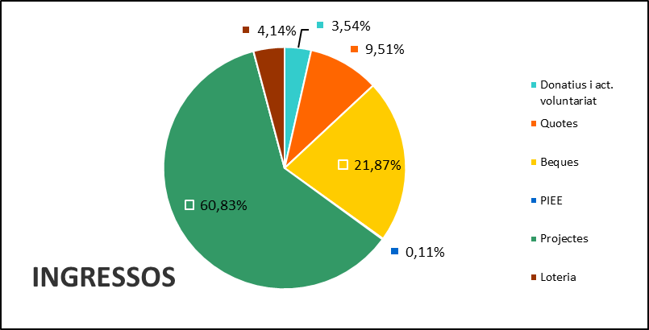
Cooperació: Projectes, Beques i PIEE (Programa Intercanvi d’Experiències Educatives)

B.-Procedència
 | Totals | Percentatge
Institucions públiques | 40.212,14 | 53,96
Recursos privats | 34.314,57 | 46,04
 | 74.526,71 | 100,00

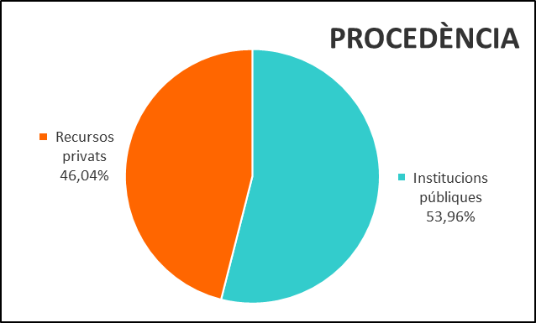

C.- Despeses:
 |  | DESPESES | Pressupostat | % sobre pressupostat | % sobre total
1 | Material difusió - sensibilització | 1.133,28 | 2.500,00 | 45,33 | 1,24
2 | PES (Guatemala) | 0,00 | 0,00 | 0.00 | 0,00
3 | Beques | 22.772,93 | 17.000,00 | 133,96 | 24,96
4 | PIEE | 0,00 | 0,00 | 0.00 | 0,00
5 | Altres projectes de cooperació | 65.419,72 | 59.000,00 | 110,88 | 71,71
6 | Despeses funcionament i subministrament | 1.875,01 | 3.500,00 | 53,57 | 2,06
7 | Amortitzacions | 30,00 | 200,00 | 15,00 | 0,03
8 | Altres inversions | 0,00 | 4.300,00 | 0,00 | 0,00
 |  | 91.230,94 | 86.500,00 |  | 100,00
Cooperació: Projectes cooperació, Beques i PIEE (Programa Intercanvi d’Expreiències Educatives)
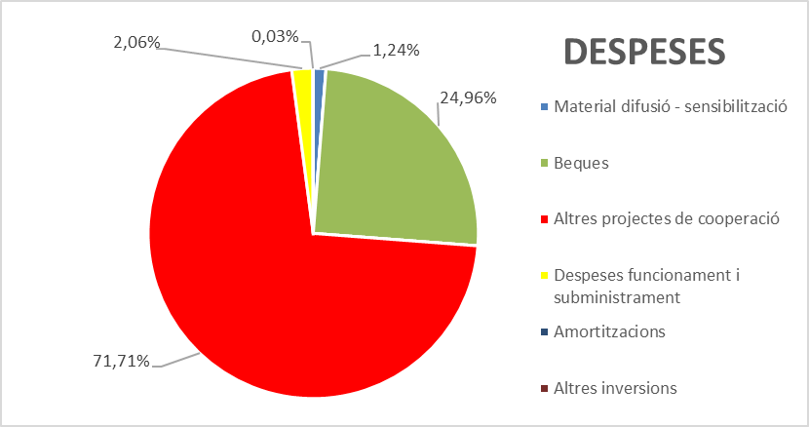

Despeses: agrupament per àrees

 |  | PER ÀREES | %
1 | Incidència social - sensibilització | 1.133,28 | 1,24
2 | Cooperació (Projectes,Beques,PIEE) | 88.192,65 | 96,67
3 | Funcionament, amortització | 1.905,01 | 2,09
 |  | 91.230,94 | 100,00

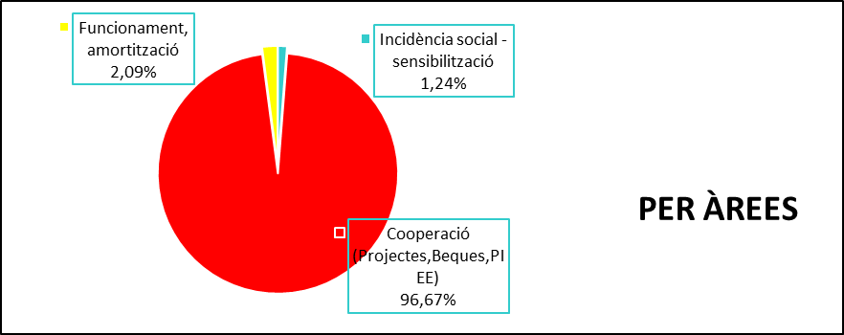
D.- Resum econòmic 2021
Total ingressos | 74.526,71
Total pagaments | 91.230,94
Diferència | -16.704,23

E .- Comparatiu ingressos quinquenni 2017-2021

 |  | 2017 | 2018 | 2019 | 2020 | 2021
1 | Donatius | 28.964,24 | 5.563,62 | 9.677,49 | 4.326,27 | 2.635,55
2 | Quotes | 6.327,91 | 6.323,73 | 6.444,62 | 7.083,26 | 7.086,74
3 | PES (XarCES) | 3.656,23 | 3.828,18 | 0,00 | 0,00 | 0,00
4 | Beques | 23.732,68 | 18.635,27 | 17.647,34 | 16.633,79 | 16.300,40
5 | PIEE | 20.485,00 | 0,00 | 15.539,00 | 2.860,00 | 85,00
6 | Projectes | 27.254,70 | 39.686,41 | 63.954,07 | 45.410,19 | 45.337,02
7 | Interessos | 4,08 | 1,47 | 0,00 | 0,00 | 0,00
8 | Loteria | 3.313,50 | 2.666,00 | 2.577,00 | 2.939,50 | 3.082,00
 |  | 113.738,34 | 76.704,68 | 115.839,52 | 79.253,01 | 74.526,71
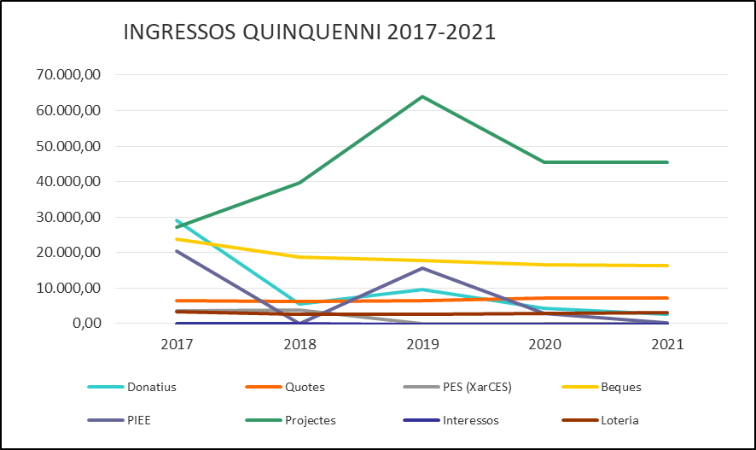

F.- Comparatiu despeses quinquenni 2017-2021

 |  | 2017 | 2018 | 2019 | 2020 | 2021
1 | Difusió-sensibilització | 332,75 | 1.512,10 | 1.999,36 | 1.149,38 | 1.133,28
2 | PES (Nic./Guatem) | 5.303,04 | 0,00 | 0,00 | 0,00 | 0,00
3 | Beques | 32.518,21 | 15.943,10 | 14.383,90 | 10.228,64 | 22.772,93
4 | PIEE | 20.306,01 | 0,00 | 16.162,76 | 1.404,22 | 0,00
5 | Cooperació | 51.964,04 | 51.672,42 | 25.369,79 | 36.816,28 | 65.419,72
6 | Funcionament | 4.296,54 | 2.101,71 | 4.704,03 | 2.838,06 | 1.875,01
7 | Amortitzacions | 303 | 92,66 | 80 | 30,00 | 30,00
 |  | 75.538,61 | 71.321,99 | 62.699,84 | 52.466,58 | 91.230,94

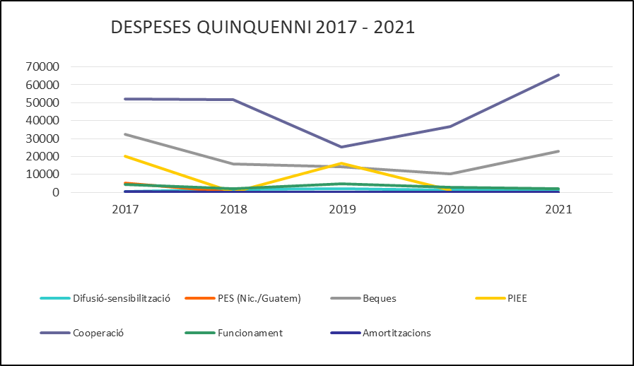

Balanç de Situació de 2021
ACTIU | Exercici 2021
A) ACTIU NO CORRENT | 179,53
II. Inmovilitzat material. | 179,53
21. Inmovilitzacions materials | 2.829,73
281. Amortització acumulada de l’inmovilizat material | -2.650,20
B) ACTIU CORRENT | 230.770,86
II. Deutors comercials i altres comptes a cobrar. | 147.446,23
3. Altres deutors. | 147.446,23
44. Deutors varis | 45.769,56
470. Hicenda Pública, deutora por diversos conceptes | 101.676,67
VI. Efectiu i altres actius líquids equivalents. | 83.324,63
57. Tresoreria | 83.324,63
TOTAL ACTIU (A + B) | 230.950,39
PATRIMONI NET I PASSIU | Exercici 2021
A) PATRIMONIO NET | 107.767,03
A-1) Fons propis. | 106.767,03
I. Capital. | 3.000,00
1. Capital escriturat. | 3.000,00
100. Capital social | 3.000,00
III. Reserves. | 5.000,00
113. Reserves voluntàries | 5.000,00
V. Resultats d’exercicis anteriors. | 115.471,26
120. Romanent | 115.471,26
VII. Resultat de l’exercici. | -16.704,23
129. Resultat de l’exercici | -16.704,23
A-2) Subvencions, donacions i llegats rebuts. | 1.000,00
132. Altres subvencions, donacions i llegats | 1.000,00
B) PASSIU NO CORRENT
C) PASSIU CORRENT | 123.183,36
IV. Creditors comercials i altres comptes a pagar. | -615,00
2. Altres creditors. | -615,00
41. Creditors varis | -615,00
V. Periodificacions a curt termini. | 123.798,36
485. Ingressos anticipats | 123.798,36
TOTAL PATRIMONI NET I PASSIU (A + B + C) | 230.950,39

7- Gràcies
8- On pots trobar-nos
Seus,
C/ Sant Feliu, 10-4ª 46800- Xàtiva (València)
Plaça Enrique Granados 2, Baix. 46008- València

CONTACTA AMB NOSALTRES
Telèfon: 647050567
E-mail: escoles@escolessolidaries.org
Espai Web: Escoles Solidàries
INSTAGRAM instagram.com/escolessolidaries/
FACEBOOK facebook.com/escolessolidaries
TWITTER twitter.com/escosolidaries
YOU TUBE youtube.com/channel/UC_2TIZtnhuZ1BYa_-IOLC4w

